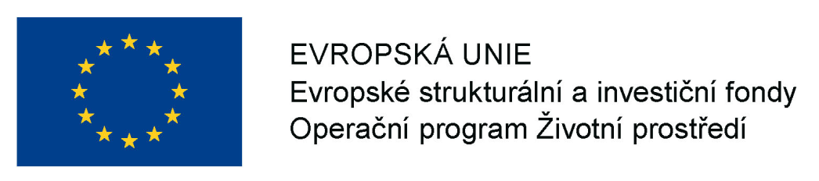

KRYCÍ LIST NABÍDKY

pro podlimitní veřejnou zakázku na služby, zadávanou ve zjednodušeném podlimitním řízení dle § 53 zákona č. 134/2016 Sb., o zadávání veřejných zakázek, ve znění pozdějších předpisů (dále jen „zákon“) s názvem

„Krajinná zeleň Babice u Rosic“

Identifikační a kontaktní údaje dodavatele
Obchodní firma nebo název:
Sídlo / místo podnikání:
Právní forma:
Telefon:
E-mail:
IČ / DIČ:
Zápis v OR:
Statutární orgán:
Osoba oprávněná jednat za dodavatele:
Poznámka: Podává-li nabídku fyzická osoba, uvede následující údaje: obchodní firma nebo jméno, příjmení, místo podnikání, příp. místo trvalého pobytu, identifikační číslo a daňové identifikační číslo, bylo-li přiděleno, kontaktní spojení – telefon, fax, e-mail a bankovní spojení.

